**外教为何热衷求职成都？**

为期12天的成都第31届世界大学生夏季运动会已圆满闭幕。大运会期间，来自世界各国的外籍运动员、外籍人才齐聚成都，见证了一场酣畅淋漓的体育赛事，更是深度体验了最地道的“成都式幸福”。

       近年来，成都一直都是[外籍人才](https://www.pinwaiyi.com/waijiao/" \t "https://www.pinwaiyi.com/ARTICLES/_self)眼中的热门城市，吸引了大量的外籍人才前来工作和学习。

成都作为中国历史悠久的城市之一，拥有丰富的文化遗产和历史景观，吸引了许多外籍教师对中国文化和历史的兴趣。

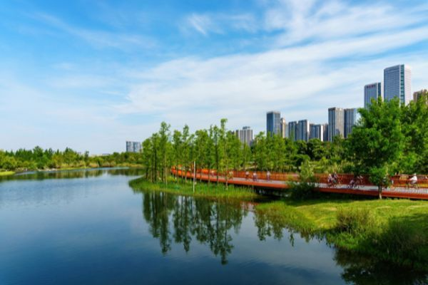

图源：pixabay

来到成都，必打卡的就是宽窄巷子，宽窄巷子是成都著名的历史文化街区，保留了古老的建筑风貌，有许多古老的民居、手工艺品店、茶馆和餐馆，让人们能够深入了解成都的传统生活方式；武侯祠也是一个历史文化名胜区，在这里，外籍教师可以了解到中国古代的历史故事和文化背景；锦里古街是成都另一个有着悠久历史的传统街区，保留了许多明清时期的建筑和风貌。这里有各种传统手工艺品、小吃和民间艺术表演，能够让外籍教师深入感受成都的文化氛围。

成都博物馆收藏了大量珍贵的历史文物，包括青铜器、陶瓷、书法、绘画等，让外籍教师可以更深入地了解中国的历史和文化。

       成都（[成都外教招聘](https://www.pinwaiyi.com/city/chengduwaijiaozhaopin.html" \t "https://www.pinwaiyi.com/ARTICLES/_self)）作为一个拥有丰富文化遗产和历史景观的城市，为外籍教师提供了很多机会去探索、学习和欣赏中国的传统文化和历史，这也是他们可能热衷于在成都工作和生活的一个重要原因。

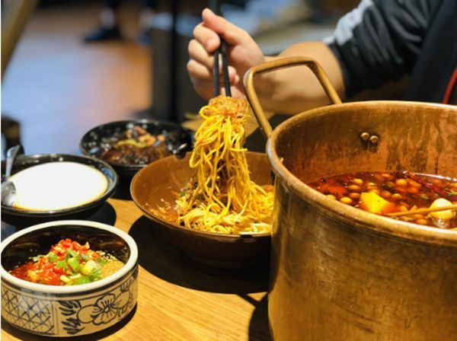

图源：pixabay

成都被誉为中国的美食之都，其特色的川菜和各种美食吸引了许多外籍人士。此外，成都的生活品质相对较高，交通便利，环境舒适，这也是吸引外籍教师的一个因素。

成都遍地美食，更是以川菜文明。川菜以其浓郁的调味、多样的口味和丰富的料理种类吸引了世界各地的许多食客，成都的街头巷尾都有各种小吃摊点，可以品尝到正宗的川菜和当地美食。

成都作为中国西部地区的重要城市，拥有完善的基础设施和便利的生活条件。在这里外教可以享受到现代化的生活便利。此外，成都的气候宜人，四季分明，环境舒适，也为外籍教师提供了宜人的生活环境。

这里的租房和生活成本相对较低，这对于外籍教师来说是一个吸引点。他们可以在成都找到质量良好且相对经济的住房选择。

对于外教来说，成都是一个宜居、宜游的城市，为外籍教师提供了丰富多彩的体验和机会。

随着全球化的趋势，英语已成为国际交流和商务合作的重要工具。成都作为一个重要的城市，也在迎合这一需求，为外籍教师提供了丰富的教育工作机会。

成都有一些知名的高等教育机构，如四川大学、电子科技大学、西南财经大学，对外籍教师都有不同的需求，而且这些学校在各个领域都有丰富的研究资源和学术交流平台，为外籍教师提供了更多发展机遇。

成都的一些国际学校和国际部门也提供了多样化的国际课程，涵盖了英语、数学、科学、艺术等各个领域，对英语和学科类外籍教师的需求增加。

成都是一个多元文化的城市，各种国际活动和文化交流在这里举行，外籍教师可以在这样的环境中融入和交流。

成都会定期举办各种国际活动、文化节和庆典，如成都国际电影节、摄影展、音乐节，这些活动为外籍教师提供了参与和体验不同文化的机会；成都设有许多文化交流中心、国际交流机构和外国使领馆，为外籍教师提供了与当地人和其他外籍居民交流的平台。

成都的语言交流环境相对较好，许多人都会讲一些英语或其他外语。外籍教师可以与当地人进行语言交流，提升自己的中文水平，同时也能帮助当地人提高英语水平；而且成都的社交圈子相对活跃，有许多社交活动、派对、聚会等，外籍教师可以通过这些活动结识当地人和其他外国人。

在这样的环境中，外籍教师可以更好地了解当地文化、结识不同国家的人们，丰富自己的生活体验。这也为他们在成都工作和生活带来了更丰富多彩的可能性。

作为一个历史文化底蕴深厚、经济发展迅速、生活品质较高的城市，成都吸引了许多外籍教师前来工作和生活。